**Теперь можно получить компенсацию за уголь, центральное отопление и за дрова!!!**

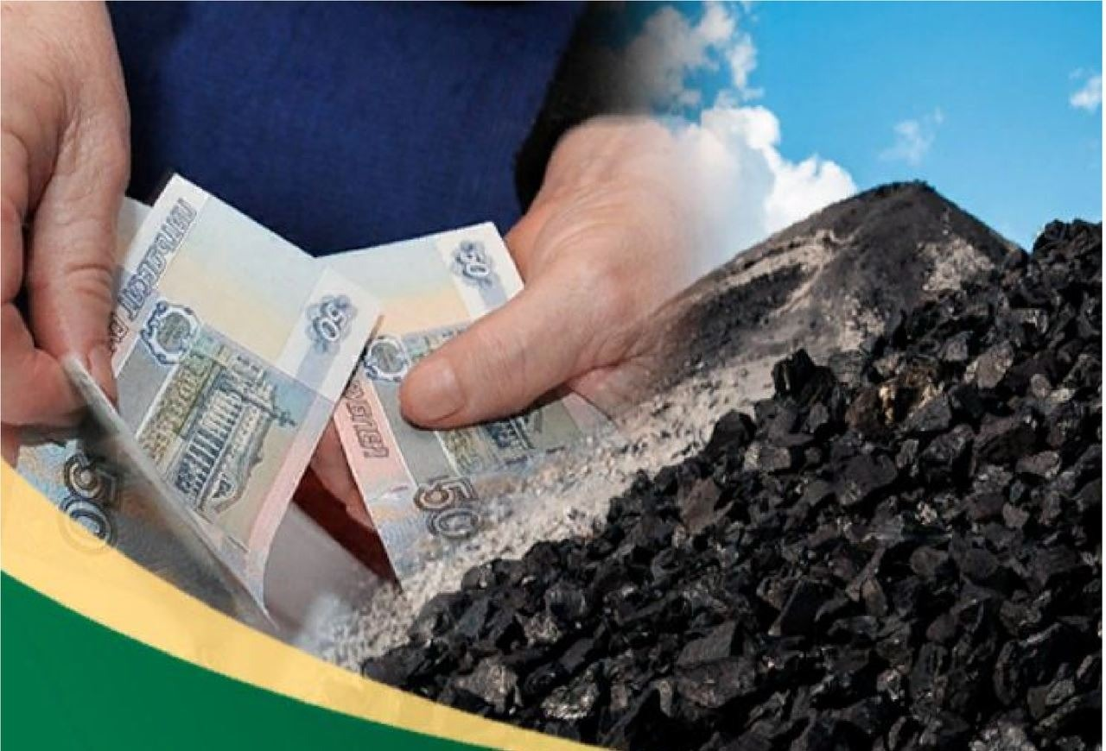

**Уважаемые жители муниципального округа Суетский район!**

С 1 декабря 2022 года в сфере ЖКХ произошли существенные изменения, связанные с ростом цен и тарифов. Первой важной новостью стало то, что теперь можно получить компенсацию за дрова. Если житель округа после 1 декабря 2022 года купил дрова дороже, чем 1448,24 рубля за куб (в плотной массе, без учёта распилки, расколки, доставки), он может **обратиться в МФЦ для подачи заявления на компенсацию или в Администрацию муниципального округа Суетский район.** Размер компенсации составит 180,76 рублей за каждый куб (при покупке дров в плотной массе, с учётом социальной нормы).

Норматив потребления топлива дров на отопление жилого помещения без использования угля (в плотной массе) установлен – 0,180 куб.м. на один квадратный метр общей площади жилого помещения в год;

дрова на растопку при использовании угля для отопления жилого помещения (в плотной массе) – 0,058 куб.м. на один квадратный метр общей площади жилого помещения в год.

Размер компенсации будет не одинаков для разных домохозяйств и зависит от нескольких факторов: количества приобретенного угля, дров, социальной нормы площади жилья, фактической площади жилья, норматива потребления топлива, количества проживающих по конкретному адресу. Социальная норма площади жилья – это стандарт нормативной площади жилого помещения, используемый при предоставлении мер социальной поддержки. В Алтайском крае установлен постановлением АКЗС от 04.06.2012 № 239 и равен:

для одиноко проживающего гражданина - в размере 33 кв. метров общей площади жилого помещения;

для одного члена семьи, состоящей из двух человек, - в размере 21 кв. метра общей площади жилого помещения;

для одного члена семьи, состоящей из трех и более человек, проживающей в сельском, городском поселении - в размере 20 кв. метров общей площади жилого помещения;

Изменения коснутся и компенсации за уголь. Если вы купили рядовой уголь дороже чем 3918,36 рублей за тонну, сортовой (марок ДПК, ДО) дороже чем 4821,44 рублей за тонну, концентрат дороже чем 5034,28 рублей за тонну, то вы имеете право на компенсацию. Компенсация будет рассчитана за каждую тонну, купленную дороже указанных цен с учётом социальной нормы. Размер компенсации за одну тонну угля рассчитанного по норме составляет 178,56 руб. При обращении за компенсацией на уголь и дрова необходимы следующие документы:

- Документ удостоверяющий личность (паспорт);

- Правоустанавливающие документы на жилое помещение (дом, квартиру) с информацией о его площади, и (или) документы, подтверждающие право пользования жилым помещением;

- Реквизиты счета в кредитной организации для перечисления компенсации (Сбербанк);

- Платежные документы (счет-фактура) с расшифровкой наименования марки угля, подтверждающие факт оплаты с детализацией цены и объема.

- платежные документы, подтверждающие факт оплаты в расчетном месяце твердого топлива (дров), указание цены за куб в плотной или складочной массе, без учета доставки, расколки)

Если человек отапливает своё помещение только дровами, без использования угля, он имеет право подать заявление только на дрова.

Компенсация назначается на домовладение 1 раз в год.

Право на компенсацию имеют все граждане, проживающие на территории муниципального округа Суетский район, которые приобрели уголь, дрова для печного отопления не ранее 1 декабря 2022 года.

При расчете компенсации учитывается плата за коммунальные услуги, рост регулируемых цен (тарифов) по которым по отношению к **базовому месяцу** превышает уровень утвержденного предельного индекса платы граждан за коммунальные услуги для соответствующего муниципального образования.

**базовый месяц – декабрь года**, предшествующего расчетному месяцу, расчетный месяц – месяц, за который производится начисление платежа за коммунальную услугу (для твердого топлива – месяц, соответствующий дате приобретения).

В случаях, если потребитель является получателем компенсаций (льгот) расходов на оплату жилого помещения и коммунальных услуг отдельных категорий граждан в Алтайском крае и получает выплату как «Ветеран труда», инвалид какой либо группы, педагогический работник и др. в КГКУ УСЗН по Благовещенскому району и муниципальному округу Суетский район Алтайского края, расчетный размер компенсации в целях соблюдения предельного индекса снижается пропорционально доле, компенсированной из федерального либо краевого бюджета.

 Если в доме проживает учитель, получающий компенсационную выплату ежемесячно в твердой сумме и годовая сумма таких льгот явно перекрывает сумму возмещения, то при расчете компенсация будет не положена.

Заявитель несет ответственность за достоверность предоставляемых сведений и документов, являющихся основанием для предоставления Компенсации.

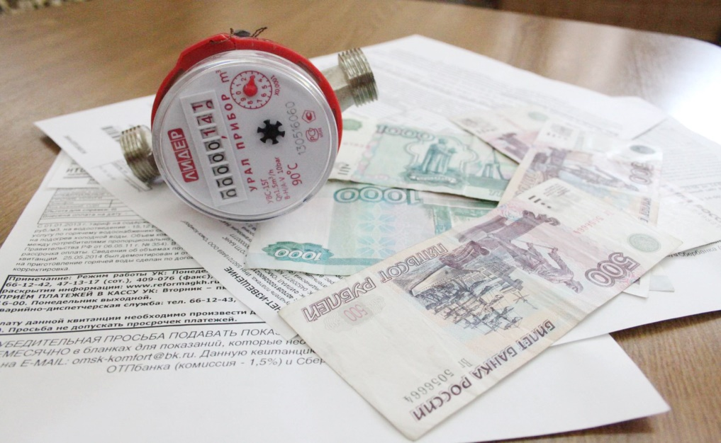

Также с 1 декабря 2022 года на территории муниципального округа Суетский район увеличен тариф на тепловую энергию и составляет 3633,24 рублей за Гкал (Решение управления Алтайского края по государственному регулированию цен и тарифов от 25.11.2022 № 395). Прирост выше предельных индексов составил 405, 94 руб. за 1 Гкал., т.е размер компенсации за гигакалорию составит 405,94 руб.

Компенсация рассчитывается за расчетный месяц и(или) в заявительном порядке за прошедшие периоды с даты возникновения права на ее предоставление, но не ранее декабря предшествующего года.

При расчете компенсации учитываются уже полученные денежные средства начисленные Управлением социальной защиты населения по Благовещенскому району и муниципальному округу Суетский район на данный вид коммунальной услуги.

Компенсация по оплате тепловой энергии начисляется и выплачивается при условии отсутствия у Получателя задолженности более чем за два месяца.

Компенсация носит заявительный характер.

**Для получения Компенсации граждане или их уполномоченные представители (далее — Заявитель), представляют в Суетский филиал КАУ «МФЦ Алтайского края» (с. Верх-Суетка, ул. Ленина,81) или в Администрацию муниципального округа Суетский район Алтайского края (с. Верх-Суетка, ул. Ленина, 83) следующие документы:**

• заявление о назначении Компенсации, содержащее согласие на обработку персональных данных;

• документы, удостоверяющие личность собственников (нанимателей), проживающих на территории муниципального округа;

• документы, подтверждающие правовые основания владения и пользования жилым помещением;

• реквизиты банковского счета для перечисления Компенсации

Информация об оказанной коммунальной услуге и задолженности предоставляется непосредственно теплоснабжающим предприятием МУП «Теплоснаб», нет необходимости приносить платежные документы.



По всем возникающим вопросам обращаться в Администрацию муниципального округа Суетский район Алтайского края 8 (38 538) 22-7-10 Кофанова Татьяна Федоровна.